УДК 621.38

**МОДЕЛИРОВАНИЕ ДОПОЛНИТЕЛЬНОЙ РАДИАЦИОННОЙ ЗАЩИТЫ ОТ ЭЛЕКТРОННОГО И ПРОТОННОГО ИЗЛУЧЕНИЙ**

Панюшкин А. Н., Бирюкова И. П., Панюшкин Н. Н.

Воронежский государственный лесотехнический университет им. Г.Ф. Морозова, [*nnpan@yandex.ru*](mailto:nnpan@yandex.ru)

**Краткая аннотация.** Рассмотрена модель дополнительной радиационной защиты электрорадиоиделий (ЭРИ) радиоэлектронной аппаратуры (РЭА), функционирующей на низких околоземных орбитах от электронного и протонного излучений естественного радиационного пояса Земли (ЕРПЗ). Проведены численные эксперименты, сформулированы требования к конструкции эффективных плоских дополнительных защит.

**Ключевые слова:** дополнительная радиационная защита, локальная дозовая нагрузка, метод секторирования, математическая модель, ионизирующее излучение космического пространства, плоская ограниченная защита.

Повышение функциональной и технологической сложности электрорадиоизделий (ЭРИ) космического применения является одной из основных причин снижения радиационной стойкости радиоэлектронной аппаратуры (РЭА), что ограничивает сроки активного существования (САС) космических аппаратов (КА). Для выполнения требований по радиационной стойкости и САС широко применяется пассивная радиационная защита, роль которой выполняют, чаще всего кожухи РЭА в форме прямоугольных параллелепипедов, или элементы конструкции корпуса КА. В некоторых случаях требуется устанавливать дополнительную локальную защиту (рис.1) для наиболее радиационно-чувствительных ЭРИ [1]. Ограничения по массе КА требует точного расчета оптимальной геометрии дополнительной защиты. Для расчета локальной дозовой нагрузки (ЛДН) ЭРИ используют справочные данные по радиационным условиям на орбите, которые приводит заказчик для упрощённых моделей радиационных защит: сплошной сферы и полубесконечной плоскости. Наиболее точным является приближение сплошной сферы, которое наиболее широко используется на практике [2]. При моделировании плоских ограниченных радиационных защит необходимо применение лучевого метода, в которыми поверхность защиты (барьер) разбивается на множество элементов, для каждого из которых траектории лучей ионизирующего излучения (ИИ) можно было бы считать параллельными (необходимо для применения закона Ламберта - Буггера). На практике, при расчете радиационной стойкости ЭРИ, такой подход является нереализуемым. Как правило, используют метод секторирования, для которого количество секторов выбирают равным количеству граней параллелепипеда. При таком подходе теряется не только точность вычисления ЛДН, но, главное, теряется возможность анализа её связи с конструктивно-технологическими особенностями плоских радиационных защит, что не позволяет конструкторам рассчитать их оптимальную геометрию. Это относится и к дополнительным защитам, для которых вопрос влияния конструктивно-технологических параметров на ЛДН недостаточно изучен [1], В данной работе рассмотрена модель дополнительной защиты, в которой для корректного перехода от лучевого метода к методу секторирования использован метод макромоделирования.

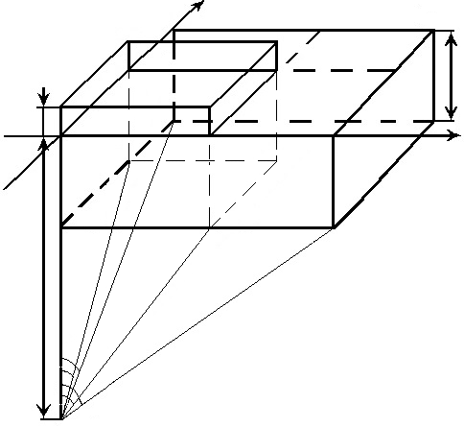

αMAXadd

αMAX

βMAXadd

βMAX

a

b

d

YMAXadd

YMAX

Y

Δδ0

δ0

XMAXadd

XMAX

X

c

m

n

f

p

q

l0

О

Рис.1 Конструкция дополнительной защиты для плоской ограниченной защиты

В основе предлагаемой макромодели лежит модель эффективной толщины барьера плоской ограниченной радиационной защиты [3]. Алгоритм расчета аналогичен расчету ЛДН для сплошной защиты в форме прямоугольного параллелепипеда [4]. Расчет ЛДН в расчетной точке (точка О на рис.1) проводится по формуле

, (1)

где D-ЛДН защищённой поверхности (грани); D0- ЛДН незащищённой поверхности; D1 – ЛДН, создаваемая частью защищаемой поверхности при отсутствии дополнительной защиты; Dadd – ЛДН, создаваемая дополнительной защитой; k0EFF, kadd – усредненные по площади поверхности коэффициенты эквивалентности, учитывающие угол падения ИИ на защищаемую поверхность и дополнительную защиту, соответственно; δ0 – толщина барьера защищаемой поверхности; Δδ0 – толщина барьера дополнительной защиты; Ω, Ωadd – телесные углы защищаемой поверхности и дополнительной защиты, соответственно. Математические модели для величин, входящих в расчетную формулу приведены в [3,4].

Численный эксперимент проводился для плоской ограниченной защиты при условии её использования на низкой околоземной орбите (400 км). Размер защищаемой поверхности принимался равным 1 м2 (квадрат). На рис. 2 показана зависимость абсолютного снижения ЛДН (ΔD), определяемого по формуле

 (2)

от половинного значения полного плоского угла αMAXadd в основании телесного угла, стягивающей поверхностью которого является дополнительная защита. Массовая толщина защищаемой грани (произведение толщины барьера на плотность вещества, из которого он изготовлен) δ= 0,6 г/см2 (толщина барьера из Al δ0=0,214 см). Как видно из рисунка эта зависимость имеет выраженный максимум в диапазоне 450≤αMAXadd≤ 550 для всех значений массовой толщины барьера дополнительной защиты в диапазоне 0,3 г/см2≤Δδ≤2 г/см2. При этом величина αMAXadd , на которую приходится максимум снижения ЛДН увеличивается при уменьшении массовой толщины защищаемой грани и уменьшается при её увеличении. При Δδ≥1 г/см2 величина ΔD практически не возрастает.

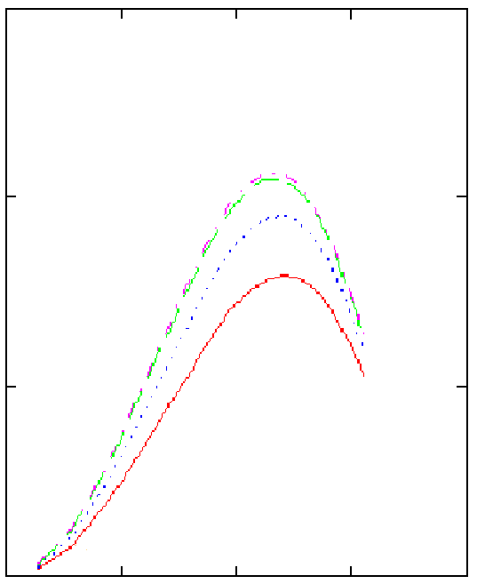

0 20 40 60 80

αMAXadd, град

Рис. 2. Зависимость ΔD от половинного значения плоского угла дополнительной защиты. Массовая толщина барьера защищаемой грани δ=0,6 г/см2

30

20

10

0

ΔD, рад

Δδ=2,0 г/см2

Δδ=1,0 г/см2

Δδ=0,5 г/см2

Δδ=0,3 г/см2

Для снижения ЛДН необходимо увеличивать массовую толщину или величину плоского телесного угла дополнительной защиты. Оба решения приводят к увеличению массы защиты. Для оценки эффективности этих решений предлагается ввести понятия эффективности дополнительной защиты, определяемой как абсолютного снижения ЛДН защиты, приходящееся на единицу её массы

.

Здесь ΔD- абсолютное снижение ЛДН после применения дополнительной защиты, определяется формулой (2); ρ – объёмная плотность материала дополнительной защиты (для Al ρ=2,7 г/см3); XMAXadd,YMAXadd  -размеры дополнительной защиты по осям OX и OY соответственно (рис.1); Δδ0 – толщина барьера дополнительной защиты (рис.1).

На рис. 3 показана зависимость эффективности дополнительной защиты ψ от массовой толщины барьера защищаемой грани δ при нескольких значениях массовой толщины барьера дополнительной защиты Δδ при αMAXadd=450. Представленные зависимости позволяют сделать вывод о том, что с увеличением как массовой толщины защищаемой поверхности, так и дополнительной защиты эффективность дополнительной защиты снижается. Наиболее эффективно можно защищать поверхности с меньшими значениями массовой толщины и меньшими значениями массовой толщины дополнительной защиты. Например, для массовой толщины защищаемой грани δ= 0,4 г/см2 (толщина барьера из Al δ0=0,143 см) эффективность ψ=0,03 рад/г, а при массовой толщине дополнительной защиты Δδ =2,0 г/см2 (толщина барьера из Al δ0=0,714 см) ψ=0,003 рад/г, т. е. снижается на порядок.

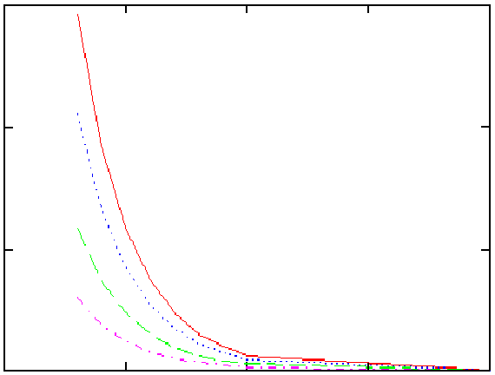

Рис. 3. Зависимость эффективности дополнительной защиты с αMAXadd =450 от массовой толщины барьера защищаемой грани

0 0,5 1,0 1,5 2,0

δ, г/см2

0,03

0,02

0,01

0

Эффективность, рад/г

Δδ=0,3 г/см2

Δδ=0,5 г/см2

Δδ=1,0 г/см2

Δδ=2,0 г/см2

На рисунке 4 показана зависимость ЛДН (D) в защищаемой расчетной точке от половинного значения плоского угла αMAXadd дополнительной защиты с массовой толщиной барьера Δδ=1,0 г/см2 (толщина барьера из Al Δδ0=0,357 см). Видно, что при увеличении αMAXadd ЛДН снижается тем больше, чем меньше массовая толщина защищаемой грани. При массовой толщине барьера защищаемой грани δ =0,3 г/см2 (толщина барьера из Al δ0=0,107 см) и αMAXadd =450 ЛДН снижается примерно на порядок, а при δ =1,0 г/см2 (толщина барьера из Al δ0=0,357 см) и αMAXadd =450 ЛДН снижается только на единицы рад. При δ =3,0 г/см2 (толщина барьера из Al δ0=1,071 см), применение дополнительной защиты практического не даёт снижения ЛДН.

**Заключение.** Разработана модель дополнительной радиационной защиты, позволяющая перейти от приближения сплошной сферы к плоской ограниченной поверхности, позволяющая использовать метод секторирования без потери точности. Проведены численные эксперименты для радиационных условий орбиты 400 км от поверхности Земли. Сформулированы конструктивно-технологические требования к дополнительной защите:

0 20 40 60 80

αMAXadd, град

100

10

0

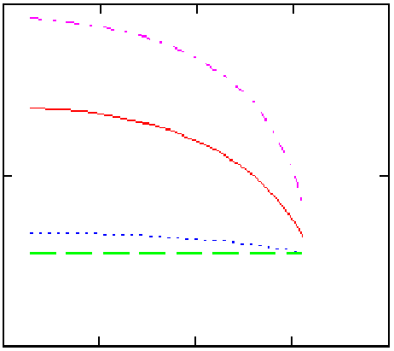

Рис. 4. Зависимость ЛДН защищённой грани от половинного значения плоского угла дополнительной защиты с массовой толщиной барьера Δδ=1 г/см2

D, рад

δ=0,3 г/см2

δ=0,5 г/см2

δ=1,0 г/см2

δ=3,0 г/см2

1. полный плоский угол телесного угла дополнительной защиты должен быть близким к 900;
2. дополнительную защиту с массовой толщиной Δδ≥ 1 г/см2 можно использовать только в исключительных случаях.

Литература

1. Оптимизация массовых характеристик радиационной защиты аппаратуры космического аппарата связи, выводимого на геостационарную орбиту межорбитальным буксиром с силовой энергетической установкой / **В.В. Гончаров, А.Н. Загорков, О.В. Михеев А.Е. Ошкин** // Вопросы атомной науки и техники. Сер. Физика радиационного воздействия на радиоэлектронную аппаратуру. 2020. Вып. 1. С. 45-48.
2. Проектирование радиационной защиты приборов космического аппарата при создании универсальных космических платформ / **Т.Ш. Комбаев, М.Е. Артёмов //** Вопросы атомной науки и техники. Сер. Физика радиационного воздействия на радиоэлектронную аппаратуру. 2020. Вып. 4. С. 30-34.
3. Эффективная толщина плоского экрана/ **А.Н. Панюшкин, Н.Н. Панюшкин, А.Г. Самойлов**//Проектирование и технология электронных средств №4 2019 г. С.38-42.
4. Модель локальной дозовой нагрузки сплошной защиты с плоскими ограничивающими поверхностями /**А.Н. Панюшкин, Н.Н. Панюшкин, И.П. Бирюкова** // Вопросы атомной науки и техники. Сер. Физика радиационного воздействия на радиоэлектронную аппаратуру. – 2021. – №3. – С. 11-16.

MODELING OF ADDITIONAL RADIATION PROTECTION FROM ELECTRON AND PROTON RADIATION

Panyushkin A.N., Biryukova I. P., Panyushkin N.N.

Voronezh State University of Forestry and Technologies named after G. F. Morozov

**A brief summary.** A model of additional radiation protection of electrical and radio components (ERC) of radioelectronic equipment (RE) operating in low Earth orbits from electron and proton radiation from the Earth's natural radiation belt (ERPB) is considered. Numerical experiments have been carried out, and requirements for the design of effective flat additional protections have been formulated.

**Keywords:** additional radiation protection, local dose load, sectoring method, mathematical model, ionizing radiation of outer space, flat limited protection. Keywords string method, macromodel, ionizing radiation of outer space, local dose load, flat limited protection, continuous protection.